Администрация Ирбитского муниципального образования в соответствии   
со статьей 39.18 Земельного кодекса РФ сообщает, что на основании поступившего от гражданина заявления, администрация осуществляет действия по формированию и предоставлению:

в **аренду** на основании **подпункта 15 пункта 2 статьи 39.6** Земельного кодекса РФ земельного участка с разрешенным использованием – для ведения личного подсобного хозяйства (приусадебный земельный участок), с местоположением:

1. Свердловская область, Ирбитский район, д.Трубина, ул.Центральная, земельный участок расположен в западном направлении от участка №29

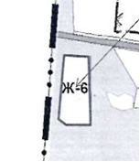

1. Свердловская область, д.Фомина, земельный участок расположен между участками с КН 66:11:1701002:760 и 66:11:1701002:758

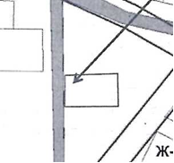

в **собственность** на основании **подпункта 10 пункта 2 статьи 39.3** Земельного кодекса РФ земельного участка с разрешенным использованием – индивидуальные жилые дома с приквартирными (приусадебными) участками с возможностью содержания скота и птицы:

1. земельный участок с кадастровым номером 66:11:1701002:479, с местоположением: Свердловская область, Ирбитский р-н, д. Фомина, участок № 12 за ул. Раздольная
2. земельный участок с кадастровым номером 66:11:5201001:435, с местоположением: Свердловская область, Ирбитский район, с. Знаменское, ул. Рябиновая, вдоль дороги на с. Харловское

в **собственность** на основании подпункта **10 пункта 2 статьи 39.3** Земельного кодекса РФ земельного участка с разрешенным использованием – для ведения личного подсобного хозяйства (приусадебный земельный участок), с местоположением: Свердловская область, Ирбитский район, д.Буланова, граничит с участком по ул.Зеленая, 2

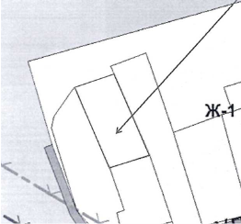

Заинтересованные лица с 21.01.2025 г. по 20.02.2025 г. могут ознакомиться со схемой расположения земельного участка и подать заявление на бумажном носителе о намерении участвовать в аукционе по адресу: Свердловская область, Ирбитский район, пгт.Пионерский, ул. Лесная, зд.2/1, кабинет № 122, отдел по управлению муниципальным имуществом администрации Ирбитского МО. Прием граждан осуществляется: в понедельник с 08.00 по 17.00, в среду с 08.00 по 17.00; в пятницу с 08.00 по 16.00; перерыв в указанные дни с 12.00 по 13.00. Телефон: (34355) 6-40-27.